2017年MAN POWER成長體驗營
突破人際溝通、面對解決問題、 互助合作、自我挑戰體驗營
在工作、生活、人際關係中，我們常常面臨許多問題與挑戰，藉由「戶外冒險體驗」活動，讓我們一起從中探索自我、突破、成長，讓我們用不同的角度去面對人生的各樣挑戰。
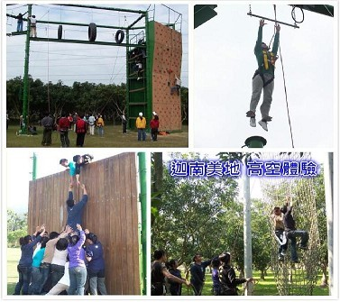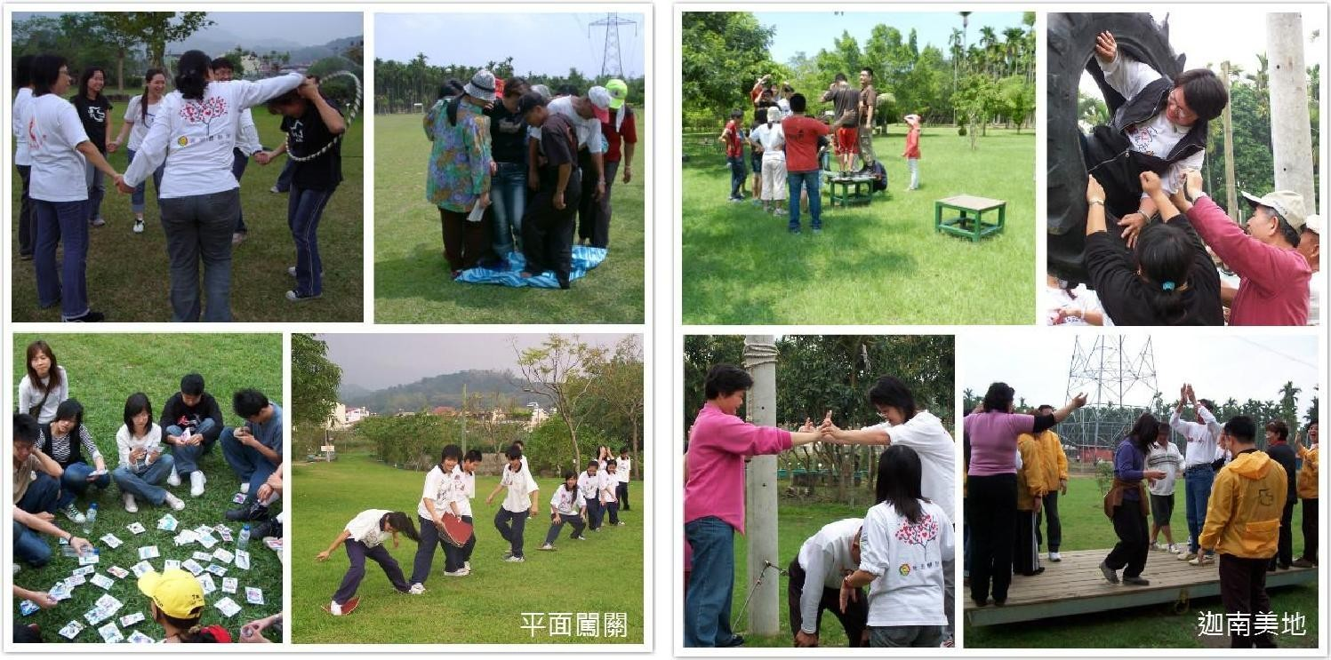

- 日期：8/26(六) 時間: 08:00~17:00 地點:南投迦南美地
二、對象：男性員工
三、名額：40人
四、活動內容：平面活動、低空體驗設施、高空體驗設施。
五、活動目標: 學習團隊合作培養默契,幫助生命成長與突破。
六、收費方式：1.活動費100元+保證金400元，共500元。填寫報名表完成後，請至院牧部繳費才算報名完成，保證金於活動結束當天退還。
2.8/18(五)前無法參加者，可全額退費；之後恕不退費。
七、報名截止日：8/15(二)
八、活動聯絡人：智偉傳道，分機8708
九、報名方式：1.院牧部網址http://www.cych.tw/cych/sign_up.aspx?id=68
2.填寫下方報名表後，回傳至院牧部
3.E-MAIL請寄至13850@cych.org.tw
2017年MAN POWER成長體驗營
單 位 |  | 姓 名 |  | 員編
 |  | 身分證  字 號 |  | 出生年月日
分 機  手 機 |  | E-Mail |  | Line  I D
緊 急  連絡人 |  | 緊急連絡人電話 |  | 報 名  繳 費 | 已繳  未繳
報名日期: 院牧部經手人:

